Санкт-Петербургское государственное автономное образовательное учреждение высшего образования

«САНКТ-ПЕТЕРБУРГСКИЙ ГОСУДАРСТВЕННЫЙ ИНСТИТУТ ПСИХОЛОГИИ И СОЦИАЛЬНОЙ РАБОТЫ»
(СПбГИПСР)

Факультет прикладной психологии

САМОСТОЯТЕЛЬНАЯ РАБОТА
По дисциплине: Компьютерная обработка данных в психологическом исследовании

Проверил: Доцент кафедры прикладной социальной психологии конфликтологии
Раскин В.Н

Санкт-Петербург
2023 г.

Задача 1
По методике ОСТ был исследован темперамент трех членов семьи — отца, матери и их 14-летнего сына.

Наименование показателей темперамента | Оценка выраженности, в %
Наименование показателей темперамента | Отец | Мать | Сын
- Эргичность | 67 | 100 | 33
- Социальная эргичность | 42 | 100 | 67
- Пластичность | 67 | 92 | 75
- Социальная пластичность | 8 | 42 | 92
- Темп | 67 | 92 | 67
- Социальный темп | 17 | 75 | 67
- Индекс общей эмоциональности | 54 | 50 | 75
- Индекс общего темпа | 42 | 83 | 67
- Индекс предметной активности | 67 | 94 | 58
- Индекс социальной активности | 22 | 72 | 75
- Индекс адаптивности | 40 | 100 | 62

Вопрос: между какими двумя членами семьи имеется значимое сходство по структуре темперамента?
Для выявления различий между группами применялся критерий Фридмана для зависимых выборок. Результаты расчета представлены в таблицах ниже.

Ранги
 | Средний ранг
Отец | 1,32
Мать | 2,64
Сын | 2,05

Статистические критерииª
N | 11
Хи-квадрат | 9,814
ст.св. | 2
Асимптотическая значимость | ,007
a. Критерий Фридмана

По результатам статистического анализа между группами были выявлены достоверные различия (χ2=9,814;р=0,007). Далее были проведены попарные сравнения:
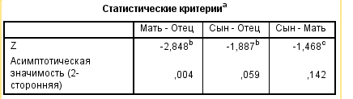
По результатам попарных сравнений было выявлено, что отце и мать различаются по уровню темперамента (р=0,004), сын и отец различаются на уровне тенденции (р=0,059). Между матерью и сыном достоверных различий выявлено не было.

По результатам проведенного анализа было выявлено что мать и сын схожи по структуре темперамента (р=0,142).
Задача 2
Из 12 студентов – социальных работников 7 человек после окончания вуза хотят работать по специальности, а из 14 студентов – психологов хотят работать по специальности 12 человек.
Вопрос: имеется ли значимая зависимость желания работать по профессии от специальности студентов?

Для выявления различий были применены таблицы сопряженности и критерий Хи-квадрат.

Комбинационная таблица Студенты * Специальность
 |  |  | Специальность |  | Всего
 |  |  | Хотят работать по специальности | Не хотят работать по специальности | Всего
Студенты | Студенты "Социальная работа" | Количество | 7 | 5 | 12
Студенты | Студенты "Социальная работа" | % в Студенты | 58,3% | 41,7% | 100,0%
Студенты | Студенты "Психология" | Количество | 12 | 2 | 14
Студенты | Студенты "Психология" | % в Студенты | 85,7% | 14,3% | 100,0%
Всего |  | Количество | 19 | 7 | 26
 |  | % в Студенты | 73,1% | 26,9% | 100,0%

Критерии хи-квадрат
 | Значение | ст.св. | Асимптотическая значимость (2-сторонняя) | Точная знч. (2-сторонняя) | Точная значимость (1-сторонняя)
Хи-квадрат Пирсона | 2,462ª | 1 | ,117
Поправка на непрерывность^{b} | 1,267 | 1 | ,260
Отношения правдоподобия | 2,506 | 1 | ,113
Точный критерий Фишера |  |  |  | ,190 | ,130
Линейно-линейная связь | 2,368 | 1 | ,124
Количество допустимых наблюдений | 26
a. Для числа ячеек 2 (50,0%) предполагается значение, меньше 5. Минимальное предполагаемое число равно 3,23.
b. Вычисляется только для таблицы 2x2
По результатам сравнительного анализа достоверных различий между группами выявлено не было (р=0,117).
Следовательно, желание работать по профессии не связано со специальностью студентов.

Задача 3
Изучались психологические особенности школьников 9-а и 9-в классов. Показателем развития интеллекта служил ИП (интегральный показатель по методике КОТ — Краткий отборочный тест). Данные приведены в таблице.

9-а класс | ИП |  | 9-в класс | ИП
- З—ва К. | 16 |  | 1. А — нян | 19
- А — в | 16 |  | 2. Б — ко | 19
- Б — ва | 20 |  | 3. Б — ов | 10
- Б а— ин | 14 |  | 4. Г — ва | 13
- Бел — ва | 18 |  | 5. К — ва | 18
- Б — ный | 20 |  | 6. К —ов | 13
- З — ва И. | 23 |  | 7. М — ов | 11
- И — ва | 19 |  | 8. М — ва | 16
- Н — лин | 18 |  | 9. М — тов | 16
- П — на | 21 |  | 10. П — ов | 16
- П — ский | 19 |  | 11. См — ова | 11
- С —на | 21 |  | 12. С — сар | 13
- С — ва | 18 |  | 13. У — кин | 11
- С — ев | 15 |  | 14. Ш — вич | 13
- Ч — ко | 11
- Ч — ва | 20
- С — ва | 23
- К— ва | 21
- Г — ва | 26

Вопрос: значимо ли различаются оценки интеллекта у учеников двух классов?
Для выбора критерия сравнения групп была проведена проверка на нормальность распределения с помощью критерия Колмогорова-Смирнова:
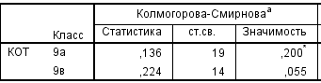
В 9в классе значимость близка к 0,05, следовательно, можно предположить, что распределение данных отлично от нормального, в 9а классе распределение данных нормальное. Для сравнения будем использовать непараметрический критерий Манна-Уитни.

Ранги
 | Класс | N | Средний ранг | Сумма рангов
КОТ | 9а | 19 | 21,79 | 414,00
КОТ | 9в | 14 | 10,50 | 147,00
КОТ | Всего | 33

Статистические критерииª
 | КОТ
U Манна-Уитни | 42,000
W Вилкоксона | 147,000
Z | -3,334
Асимптотическая значимость (2-сторонняя) | ,001
Точная знч. [2*(1-сторон. знач.)] | ,001^{b}
a. Группирующая переменная: Класс
b. Не скорректировано на наличие связей.
По результатам сравнительного анализа между группами были выявлены достоверные различия в выраженности развития интеллекта (U=42,0;р=0,001).
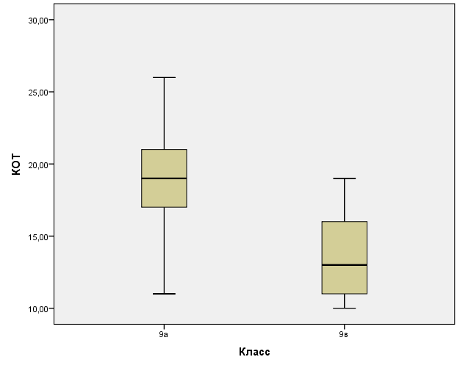
Из ходя из средних рангов и диаграммы «ящик с усами» можно увидеть, что интеллект наиболее развит в 9а классе, в сравнении с 9в классом.

Задача 4
В группе из 10 человек был проведён тренинг стрессоустойчивости. До и после тренинга у его участников тестировался показатель тревожности (в баллах).

Номер участника | Тревожность до тренинга | Тревожность после тренинга
1 | 64 | 56
2 | 46 | 40
3 | 60 | 58
4 | 38 | 38
5 | 42 | 40
6 | 50 | 46
7 | 42 | 40
8 | 34 | 24
9 | 46 | 42
10 | 64 | 56

Вопрос: значим ли сдвиг уровня тревожности (в целом по группе) в результате проведённого тренинга?
Для начала была проведена проверка на нормальность распределения:

Критерии нормального распределения
 | Колмогорова-Смирноваª |  |  | Критерий Шапиро-Уилка
 | Статистика | ст.св. | Значимость | Статистика | ст.св. | Значимость
Тревожность_до | ,196 | 10 | ,200* | ,907 | 10 | ,263
Тревожность_после | ,182 | 10 | ,200* | ,902 | 10 | ,232
*. Это нижняя граница истинной значимости.
a. Коррекция значимости Лильефорса
Распределение данных тревожности до тренинга и после тренинга достоверно не отличаются от нормального (р=0,200). Следовательно, для сравнения результатов будем применять критерий Стьюдента для связанных выборок.
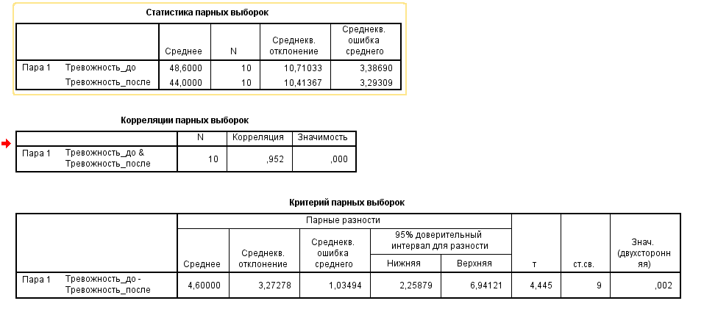
Переменные положительно коррелируют, следовательно, применение критерия Стьюдента является корректным.
По результатам анализа было выявлено, что тревожность до тренинга и после достоверно отличаются (t=4,445; р=0,002).

Из рисунка видно, что тревожность после тренинга достоверно снизилась (р=0,002).
Задача 5
В исследовании определялось влияние тренинга уверенности на уровень страхов, психологических защит и показателей агрессивности в выборке учеников 11 класса средней школы. Диагностика 30-ти школьников, участников тренинга проводилась до и после его проведения.
Полученные в исследовании данные представлены в Excel-файле «Тренинг уверенности».
1) Определите психологические переменные, показавшие значимые сдвиги уровней между двумя тестированиями (до и после проведения тренинга), проведя статистический анализ достоверности сдвигов с использованием t-критерия Стьюдента и W-критерия Уилкоксона.
2) Для наглядного представления результатов постройте диаграмму средних значений признаков со значимыми сдвигами до и после проведения тренинга с использованием программы Excel.
3) Дайте психологическую интерпретацию полученных результатов.

Результаты расчета критерия Стьюдента и критерия для связанных выборок:

 | Т-критерий Вилкоксона |  | t-критерий Стьюдента
 | Z | р | t | р
Вытеснение_после - Вытеснение | -2,131^{b} | ,033 | -1,816 | 0,080
Регрессия_после - Регрессия | -1,885^{c} | ,059 | 2,061 | 0,048
Замещение_после - Замещение | -1,755^{b} | ,079 | -1,816 | 0,080
Отрицание_после - Отрицание | -1,577^{c} | ,115 | 1,415 | 0,168
Проекция_после - Проекция | -2,185^{c} | ,029 | 2,278 | 0,030
Компенсация_после - Компенсация | -2,687^{c} | ,007 | 2,838 | 0,008
Реактивные образования_после - Реактивные образования | -2,501^{b} | ,012 | -2,755 | 0,010
Рационализация_после - Рационализация | -1,310^{c} | ,190 | 1,297 | 0,205
Общая напряжённость защит_после - Общая напряжённость защит | -3,077^{c} | ,002 | 2,569 | 0,016
Уверенность_после - Уверенность | -2,975^{b} | ,003 | -3,439 | 0,002
страхи, связанные с будущим_после - страхи, связанные с будущим | -1,633^{c} | ,102 | 1,682 | 0,103
экзаменационные страхи_после - экзаменационные страхи | -3,664^{c} | ,000 | 4,391 | 0,000
страхи межличностных отношений_после - страхи межличностных отношений | -2,201^{c} | ,028 | 2,142 | 0,041
страхи, вызванные школьными ситуациями_после - страхи, вызванные школьными ситуациями | -3,122^{c} | ,002 | 3,498 | 0,002
боязнь родителей_после - боязнь родителей | -2,714^{c} | ,007 | 3,071 | 0,005
Физическая агрессия_после - Физическая агрессия | -1,807^{c} | ,071 | 1,861 | 0,073
Косвенная агрессия_после - Косвенная агрессия | -1,000^{c} | ,317 | 1,000 | 0,326
Раздражение_после - Раздражение | -1,913^{c} | ,056 | 1,964 | 0,059
Негативизм_после - Негативизм | -1,342^{c} | ,180 | 1,361 | 0,184
Обида_после - Обида | -1,414^{c} | ,157 | 1,409 | 0,169
Подозрительность_после - Подозрительность | -2,701^{c} | ,007 | 3,195 | 0,003
Вербальная агрессия_после - Вербальная агрессия | -2,572^{c} | ,010 | 2,533 | 0,017
Чувство вины_после - Чувство вины | -3,422^{c} | ,001 | 4,475 | 0,000
Индекс враждебности _после - Индекс враждебности | -2,669^{c} | ,008 | 3,003 | 0,005
Индекс агрессии_после - Индекс агрессии | -2,828^{c} | ,005 | 3,003 | 0,005
По результатам сравнения по критерию Вилкоксона были выявлены достоверны различия при р<0,05 по следующим показателям:
Вытеснение, Проекция, Компенсация, Реактивные образования, Общая напряжённость защит, Уверенность, страхи, экзаменационные страхи, страхи, вызванные школьными ситуациями, боязнь родителей, Подозрительность, Вербальная агрессия, Чувство вины, Индекс враждебности, Индекс агрессии.
Аналогичные различия были выявлены и по критерию стьюдента за исключением следующих шкал: «Вытеснение» - различия на уровне тенденции (р=0,08), «Регрессия» - доствоерны различия (р=0,048).
Графики по достоверным различиям:

Подводя итог исследования можно сделать следующие выводы, что у участников тренинга достоверно снизились следующие показатели:
1. Регрессия;
2.Проекция;
3. Компенсация;
4. Общая напряженность защит;
5. Экзаменационные страхи;
6. Страхи межличностных отношений;
7. Страхи, вызванные школьными ситуациями;
8. Боязнь родителей;
9. Подозрительность;
10. Вербальная агрессия;
11. Чувство вины;
12. Индекс враждебности;
13. Индекс Агрессии
И достоверно выросли следующие показатели:
1. Уверенность;
2. Вытеснение;
3. Реактивные образования.

Список литературы
- Наследов А.Д. Математические методы психологического исследования: Анализ и интерпретация данных [Текст]: учебное пособие / А. Д. Наследов. - 3-е изд., стереотип. - СПб.: Речь, 2007. - 392 с.
- Наследов, А.Д. SPSS 15: Профессиональный статистический анализ данных [Электронный ресурс] / А.Д. Наследов. – СПб.: Питер, 2008. – 416 с. – Режим доступа: http://ibooks.ru/product.php?productid=21531&cat=1159&page=1
- Наследов, А.Д. SPSS 19: Профессиональный статистический анализ данных [Электронный ресурс] / А.Д. Наследов. – СПб.: Питер, 2011. – 400 с. – Режим доступа: http://ibooks.ru/product.php?productid=22620&cat=1159&page=1
- Раскин В.Н. Обработка данных психологических и социальных исследований на компьютере (с использованием программы SPSS) [Текст]. / В.Н. Раскин. – СПб: ГИПСР, 2008 – 59 с.
- Раскин В.Н. Компьютерная обработка данных в психологическом исследовании [Электронный ресурс]: учебно-методическое пособие / В. Н. Раскин. - СПб.: СПбГИПСР, 2012. - 81 с. - Режим доступа: http://lib.gipsr.ru:8087/jirbis2/index.php?option=com_irbis&view=irbis&Itemid=108&task=set_static_req&req_irb=%3C.%3EI=88в/Р 24-995213%3C.%3E&bns_string=IBIS

